

**Laporan E-Business**

**Pengelolaan Efisien Operasional E-Bisnis dalam Penggunaan Aplikasi XsoCoffee**

Dibuat untuk memenuhi Penilaian Akhir Semester

Mata Kuliah IS513 – E-Business

Dosen Pengampu : Dinar Ajeng Kristiyanti, S. Kom, M. Kom.

**Disusun oleh Kelompok 1:**

Felix Samuel Leo – NIM: 00000070094

Gregorius Daniel Dwitama – NIM: 00000075740

Lian Wira Manuel Maharaja – NIM: 00000075938

Gerald Matthew Handoko – NIM: 00000069833

**PROGRAM STUDI SISTEM INFORMASI**

**FAKULTAS TEKNIK DAN INFORMATIKA**

**UNIVERSITAS MULTIMEDIA NUSANTARA**

**TANGERANG**

**2024**

**KATA PENGANTAR**

Dengan penuh semangat dan kesungguhan, kami dengan bangga mempersembahkan laporan ini sebagai hasil dari upaya kami dalam mengelola operasional E-Bisnis secara efisien melalui penggunaan aplikasi XsoCoffee. Analisis ini merupakan hasil dari dedikasi, penelitian, dan komitmen kami untuk menyediakan solusi inovatif dalam dunia kopi yang berkelanjutan.

Analisis ini bertujuan untuk memberikan pemahaman yang lebih mendalam tentang pengelolaan operasional E-Bisnis, terutama dalam konteks penggunaan aplikasi XsoCoffee. Kami juga menganalisis dampak positif dari aplikasi ini terhadap pengalaman konsumen, efisiensi penjualan online, dan peningkatan kesadaran masyarakat akan kenyamanan dalam menikmati kopi. Dengan demikian, kami berharap laporan ini dapat memberikan kontribusi positif dalam pengembangan dan pengelolaan aplikasi XsoCoffee ke arah yang lebih baik

Mengucapkan terima kasih:

1. Ibu Ririn Ikana Desanti, S.Kom., M.Kom. selaku Ketua Program Studi Universitas Multimedia Nusantara.
2. Ibu Dinar Ajeng Kristiyanti, S. Kom, M. Kom selaku Dosen Pegampu Mata Kuliah E-Business sebagai pembimbing yang telah memberikan bimbingan, arahan, dan motivasi atas terselesainya laporan ini.
3. Semua Anggota Kelompok 1 yang sudah berpartisipasi dalam memberikan kontribusi pada proses penyelesaian laporan ini.
4. Teman–teman jurusan Sistem Informasi yang telah membantu dan memberikan semangat dalam penyusunan laporan ini,
5. Keluarga yang telah memberikan bantuan dukungan material dan moral, sehingga laporan ini dapat terselesaikan.
6. Serta kepada semua pihak yang telah memberikan motivasi serta semangat yang tidak dapat penulis sebutkan satu per satu.

Semoga laporan ini dapat menjadi panduan yang bermanfaat bagi para pembaca dalam memahami betapa pentingnya pengelolaan operasional E-Bisnis, khususnya melalui penerapan aplikasi XsoCoffee. Dengan harapan ini, kami berharap dapat mendorong inovasi dan peningkatan dalam industri kopi serta memberikan kontribusi positif bagi kemajuan bisnis dan keberlanjutan lingkungan. Sekali lagi kami ucapkan Terima kasih atas perhatian dan dukungannya.

Tangerang, 05 Februari 2024

Ketua Kelompok 1

**DAFTAR ISI**

**BAB I 5**

**Business Type & Models 6**

1.1 Overview 6

1.2 Eight Key Elements of a Business Model 6

1.3 Categorizing E-commerce Business Models 8

**BAB II 10**

**A Systematic Approach 10**

2.1 SWOT 10

2.2 Marketing & CRM 11

2.3 Hardware and Software 11

2.4 Infrastructure 11

2.5 Tools 12

**BAB III 13**

**Development 13**

3.1 The Systems Development Life Cycle 13

3.1.1 Planning 13

3.1.2. Design 17

3.1.3. Build 22

3.1.3.1. Loading Screen 22

3.1.3.2.Login Page (Users) 22

3.1.3.3. Login Page (Admin) 23

3.1.3.4. Control Page (Admin) 24

3.1.3.5. Delete Product Page (Admin) 24

3.1.3.6. Add Product Page (Admin) 25

3.1.3.7. History Transaction Page (Admin) 26

3.1.3.8. Sign In Page 27

3.1.3.9 Home Page 28

3.1.3.10. Transaction Page 28

3.1.3.11. Profile Page 29

3.1.3.12. our website Page 30

3.1.4. Test 31

3.1.5. Maintenance 33

3.2 Security & Tools 34

3.2.1. Protecting Networks, Servers and Clients 34

3.2.2. A Security Plan: Management Policies 35

3.2.3. Payments Systems 36

**BAB IV 38**

**Commerce in Action 38**

4.1 E-commerce and Industry Value Chains 38

4.2 Analyzing the viability of online firms 41

4.3 Intellectual Property Rights 42

4.4 Strategies 43

**BAB V 45**

**CONCLUSION 45**

5.1 Conclusion 45

5.2 Recommendations 45

**REFERENCES 47**

**LAMPIRAN 48**

# 

# 

# 

# 

# 

# 

# 

# 

# 

# 

# 

# BAB I

# Business Type & Models

## Overview

Di era yang terus berkembang ini, kemajuan teknologi telah secara signifikan mengubah kehidupan sehari-hari [6], merevolusi cara orang mengakses barang dan jasa. Berbeda dengan masa lalu, di mana kehadiran fisik diperlukan untuk aktivitas seperti membeli makanan, masyarakat kontemporer saat ini mendapat manfaat dari kemudahan yang dibawa oleh teknologi. Di zaman dahulu, mendapatkan makanan memerlukan perjalanan, menghabiskan waktu dan energi melalui transportasi atau berjalan kaki untuk mencapai tujuan. Namun, dengan munculnya teknologi, khususnya aplikasi seluler, proses ini telah disederhanakan. Integrasi aplikasi seluler ke dalam kehidupan modern telah menjadi sangat penting. Teknologi seluler, terutama dalam domain kuliner, sangat memudahkan akses ke berbagai layanan. Memesan makanan melalui aplikasi seluler telah menjadi tren utama, dengan platform seperti GrabFood, GoFood, UberEats, dan lainnya berhasil memungkinkan pelanggan untuk dengan mudah memesan makanan dari berbagai tempat tanpa perlu berkunjung secara fisik. Proyek ini bertujuan untuk mengembangkan aplikasi pemesanan makanan untuk perangkat seluler menggunakan platform Android Studio. Mengakui pentingnya konsumsi kopi yang semakin meningkat di Indonesia kontemporer, aplikasi ini, yang dinamakan XsoCoffee, berfokus pada menawarkan berbagai kopi dan produk tambahan seperti kue. XsoCoffee menyediakan solusi yang nyaman bagi individu yang ingin membeli dan menikmati kopi tanpa harus mengunjungi kedai kopi secara fisik. Pengguna dapat menjelajahi menu aplikasi, memilih kopi dan makanan ringan yang diinginkan, dan melakukan pemesanan. Aplikasi ini memastikan bahwa pesanan pelanggan dikirimkan dengan cepat ke alamat yang ditentukan, menghilangkan kebutuhan bagi mereka untuk mengunjungi kedai kopi secara fisik. XsoCoffee meningkatkan efisiensi penjualan online, memenuhi kebutuhan populasi yang tinggi mobilitas, membuat konsumsi kopi lebih mudah diakses dan nyaman.

## Eight Key Elements of a Business Model

1. Value Proposition

Dalam layanan yang memenuhi kebutuhan pelanggan XsoCoffee terletak pada memberikan kenyamanan tak tertandingi kepada pelanggannya. Dengan menawarkan pengiriman kopi tanpa kontak, aplikasi ini menghemat waktu dan usaha berharga pengguna yang sebaliknya akan dihabiskan untuk mengunjungi kedai kopi fisik. Platform ini juga memiliki seleksi kopi dan produk tambahan yang beragam dan disusun secara khusus, memastikan bahwa pelanggan memiliki berbagai pilihan. Selain itu, XsoCoffee secara khusus memenuhi kebutuhan populasi yang tinggi mobilitas, membuat konsumsi kopi dapat diakses kapan saja dan di mana saja.

2. Revenue Model

Dalam perusahaan memperoleh penghasilan, menghasilkan keuntungan, dan menghasilkan unggul kembali pada modal yang diinvestasikan Model pendapatan XsoCoffee dimulai dengan biaya transaksi. Platform ini mengenakan komisi pada setiap pesanan yang ditempatkan melalui aplikasi. Selain itu, biaya pengiriman diterapkan berdasarkan faktor-faktor seperti jarak atau melalui opsi bertingkat. Model bisnis ini juga mencakup kemitraan strategis dengan kedai kopi, memungkinkan XsoCoffee untuk mendapatkan pendapatan melalui biaya rujukan atau daftar premium.

3. Market Opportunity

Keuntungan pasar yang mengacu pada perusahaan dimaksud marketspace dan keseluruhan potensi peluang keuangan yang tersedia untuk perusahaan dalam marketspace Bisnis ini memanfaatkan tren berkembangnya penggunaan aplikasi seluler untuk memesan makanan dan layanan. Dengan fokus khusus pada konsumsi kopi yang meningkat di Indonesia, XsoCoffee menargetkan pasar dengan potensi signifikan. Platform ini secara strategis memenuhi kebutuhan populasi yang tinggi mobilitas, menempatkannya untuk memenuhi tuntutan individu sibuk yang memprioritaskan solusi kenyamanan dan hemat waktu.

4. Competitive Environment

Untuk berkembang di lingkungan kompetitif, XsoCoffee melakukan analisis menyeluruh terhadap aplikasi pengiriman makanan yang ada dan platform kopi-spesifik. Ini termasuk analisis SWOT yang komprehensif untuk mengidentifikasi kekuatan, kelemahan, peluang, dan ancaman. Strategi diferensiasi melibatkan menyoroti fitur unik, penawaran yang ditargetkan, dan kemitraan strategis potensial yang membedakan XsoCoffee dari pesaing.

5. Competitive Advantage

XsoCoffee memperoleh keunggulan yang dapat menghasilkan produk yang unggul bersaing dengan mengkhususkan diri dalam niche tertentu — kopi. Platform ini menawarkan seleksi yang disusun secara khusus dan menjelajahi kemitraan yang lebih dalam dengan kedai kopi. Penekanan pada optimasi pengiriman melibatkan bermitra dengan penyedia yang dapat diandalkan untuk memastikan layanan yang cepat dan efisien. Selain itu, XsoCoffee menerapkan program loyalitas untuk mendorong bisnis ulang, memupuk loyalitas pelanggan.

6. Market Strategy

Strategi pasar XsoCoffee disesuaikan untuk mencapai populasi yang tinggi mobilitas melalui upaya pemasaran yang ditargetkan. Ini termasuk memanfaatkan saluran yang relevan seperti media sosial dan iklan seluler. Selain itu, optimisasi toko aplikasi memastikan bahwa aplikasi tersebut mudah ditemukan melalui optimisasi kata kunci yang tepat dan daftar toko aplikasi yang menarik. Penawaran promosi, seperti diskon pengantar dan penawaran waktu terbatas, digunakan untuk menarik pengguna baru ke platform.

7. Organization Development

Pengembangan XsoCoffee sebagai usaha yang sukses melibatkan pembangunan tim yang berdedikasi dengan keahlian dalam pengembangan aplikasi seluler, pemasaran, operasi, dan logistik. Kemitraan strategis dibangun dengan kedai kopi dan penyedia pengiriman yang dapat diandalkan. Untuk mendukung biaya pengembangan, pemasaran, dan operasional, mengamankan pendanaan menjadi aspek penting dari pengembangan organisasi.

8. Management Team

Tim manajemen XsoCoffee ditandai oleh pengalaman, kualifikasi, dan pemahaman mendalam tentang industri kopi, karyawan perusahaan bertanggung jawab untuk membuat karya model bisnis, pengembangan aplikasi seluler, dan pasar target. Tim serta pendiri dan personil kunci menunjukkan gairah dan komitmen terhadap kesuksesan XsoCoffee, menegaskan dedikasi untuk menavigasi tantangan dan peluang dalam industri.

## Categorizing E-commerce Business Models

Pada E-commerce business ini menggunakan model B2C(Business to Customer) yaitu suatu model bisnis yang mana perusahaan menjual produk atau jasa langsung kepada konsumen akhir (Lee, Sangwon, 2019). Model ini sangat cocok dengan konsep aplikasi kami karena kami menyediakan platform yang memungkinkan konsumen untuk dengan mudah memesan kopi dan produk pendukungnya langsung dari perusahaan kami, XsoCoffee. Dengan menggunakan model B2C, kami dapat langsung menghubungkan pelanggan dengan produk kami melalui sebuah aplikasi yang nyaman dan langsung untuk pembelian kopi dan camilan tanpa harus mengunjungi toko fisik. Ini mencerminkan komitmen kami untuk menyediakan layanan yang praktis dan efisien bagi konsumen kami.

# BAB II

# A Systematic Approach

## SWOT

Analisis SWOT merupakan suatu metode sistematis yang digunakan untuk mengidentifikasi faktor-faktor internal dan eksternal yang mempengaruhi kinerja suatu organisasi. Tujuan utamanya adalah untuk mengevaluasi kekuatan dan kelemahan internal organisasi, serta mengidentifikasi peluang dan ancaman eksternal yang dihadapi. Terdapat empat aspek kunci dalam analisis SWOT [2]:

1. Strengths (Kekuatan):
   1. Aplikasi memiliki antarmuka pengguna yang mudah dan menarik, meningkatkan pengalaman pelanggan.
   2. Menyediakan variasi kopi dan minuman trends
   3. Teknologi canggih untuk rekomendasi personalisasi berdasarkan preferensi pengguna.
2. Weaknesses (Kelemahan):
   1. Terbatasnya area pengiriman yang mungkin menghambat penjangkauan pelanggan.
   2. Fitur dan fungsi aplikasi yang masih perlu dikembangkan untuk meningkatkan daya saing.
3. Opportunities (Peluang):
   1. Tren konsumsi kopi dan minuman yang terus meningkat memberikan peluang pasar yang besar.
   2. Peluang untuk integrasi dengan platform media sosial dan layanan pemasaran digital untuk meningkatkan visibilitas.
   3. Peluang kolaborasi dengan merek atau produk terkait untuk penawaran bundling atau promosi silang.
4. Threats (Ancaman):
   1. Persaingan ketat dari aplikasi dan layanan penjualan kopi dan minuman lain yang sudah mapan.
   2. Potensi dampak negatif dari ulasan pelanggan yang buruk pada reputasi merek.

Dengan melakukan analisis SWOT secara menyeluruh, organisasi dapat memahami posisinya di pasar dan merencanakan strategi yang efektif untuk mencapai tujuan bisnis kami.

## Marketing & CRM

Aplikasi XsoCoffee mengintegrasikan Customer Relationship Management (CRM) untuk menyediakan layanan pelanggan yang responsif dan personal, memperkuat hubungan dan meningkatkan loyalitas pelanggan.

## Hardware and Software

XsoCoffee adalah aplikasi Android yang dirancang menggunakan Android Studio, kompatibel dengan perangkat Android versi 7 ke atas. Aplikasi ini menjamin kinerja optimal pada berbagai perangkat, menyajikan pengalaman pengguna yang responsif dan intuitif.

## Infrastructure

Infrastruktur untuk aplikasi seluler XsoCoffee terdiri dari beberapa komponen diantaranya:

1. Server:

Server merupakan inti dari infrastruktur. Server ini menangani permintaan pengguna, mengelola penyimpanan data, dan memproses logika bisnis, memastikan operasi yang lancar dan kinerja yang dapat diandalkan.

1. Sistem Manajemen Database (DBMS):

Untuk menyimpan dan mengelola berbagai jenis data, termasuk informasi pengguna, item menu, dan pesanan, Sistem Manajemen Database (DBMS) digunakan. kami memilih MySQL sebagai Database kami karena keunggulan sebagai dbms yang open source, kinerja tinggi, dan skalabilitas yang baik sehingga cocok untuk digunakan dalam projek kami.

1. API:

Antarmuka Pemrograman Aplikasi (API) berfungsi sebagai jembatan komunikasi antara aplikasi seluler dan server. Dikembangkan untuk memfasilitasi interaksi yang lancar, API ini menangani otentikasi pengguna, pengambilan menu, penempatan pesanan, pelacakan pesanan, dan fungsionalitas penting lainnya, memastikan pengalaman pengguna yang lancar.

1. Google Maps API:

Integrasi Google Maps API sangat penting untuk menyediakan layanan geolokasi yang akurat dalam aplikasi. Dengan memungkinkan pengguna untuk menentukan alamat pengiriman mereka dengan tepat dan memfasilitasi pengalihan pesanan yang efisien untuk personel pengiriman, Google Maps API meningkatkan fungsionalitas dan pengalaman pengguna secara keseluruhan dari XsoCoffee.

Secara keseluruhan, infrastruktur dalam aplikasi seluler XsoCoffee masing-masing memainkan peran penting dalam memberikan pengalaman pemesanan yang lancar dan efisien kepada pengguna sambil memastikan layanan berbasis lokasi yang akurat untuk operasi pengiriman.

## Tools

Dalam pengembangan aplikasi bisnis XsoCoffee, terdapat pemakaian tools yang digunakan yaitu draw.io yang bertujuan membuat usecase diagram, flowchart hingga ERD diagram dengan tujuan membuat database serta perancangan aplikasi tersebut. dengan pemahaman yang komprehensif terhadap analisis SWOT menjadi dasar yang kuat untuk merancang strategi pemasaran yang efektif, mengembangkan infrastruktur yang handal, memilih perangkat keras dan perangkat lunak yang sesuai, serta menggunakan alat-alat yang tepat untuk mendukung operasional aplikasi.

# BAB III

# Development

## The Systems Development Life Cycle

Metodologi Siklus Hidup Pengembangan Sistem (SDLC) adalah sebuah proses untuk menciptakan dan memodifikasi sistem, yang biasanya merujuk pada sistem komputer atau sistem informasi. Proses ini melibatkan serangkaian tahapan terstruktur mulai dari perencanaan, analisis, desain, implementasi, pengujian, hingga pemeliharaan [4]. SDLC dapat dijadikan sebagai kerangka kerja dalam pengembangan sistem karena menyediakan tahapan-tahapan yang diperlukan dalam proses tersebut. Dalam pengembangan kerangka kerja, menjadi kerangka kerja yang penting dalam pengembangan aplikasi, karena menyediakan langkah-langkah yang diperlukan untuk mencapai tujuan pengembangan. Dalam konteks pengembangan aplikasi XsoCoffee, tahapan-tahapan SDLC berikut diterapkan:

### 3.1.1 Planning

Tahapan ini fokus pada pemahaman terhadap kebutuhan sistem, termasuk analisis kebutuhan pengguna, spesifikasi teknis, dan perencanaan proyek secara keseluruhan. Pada tahap ini, rencana proyek dan jadwal waktu yang jelas dibuat untuk memandu seluruh pengembangan aplikasi.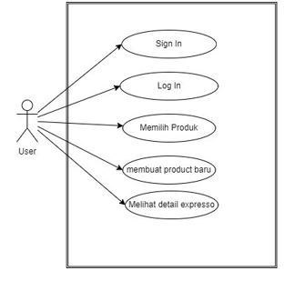

1. Use Case User

Pada gambar dibawah ini menjelaskan mengenai use case dari pembeli. Pembeli dapat melakukan sign in, register, memilih menu, melihat profile, melakukan pembayaran, melihat lokasi outlet Expresso, melihat detail informasi toko.

*Gambar 3.1. Use Case User*

1. Use Case Admin

Pada gambar dibawah menjelaskan mengenai use case dari penjual. Penjual dapat melakukan Sign in, delete product, input product, melihat histori pembelian dan konfirmasi pembelian.

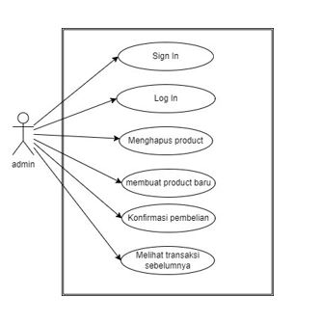

*Gambar 3.2. Use Case Admin*

1. Proses aplikasi
   1. User  
        *Gambar 3.3. Proses Aplikasi User*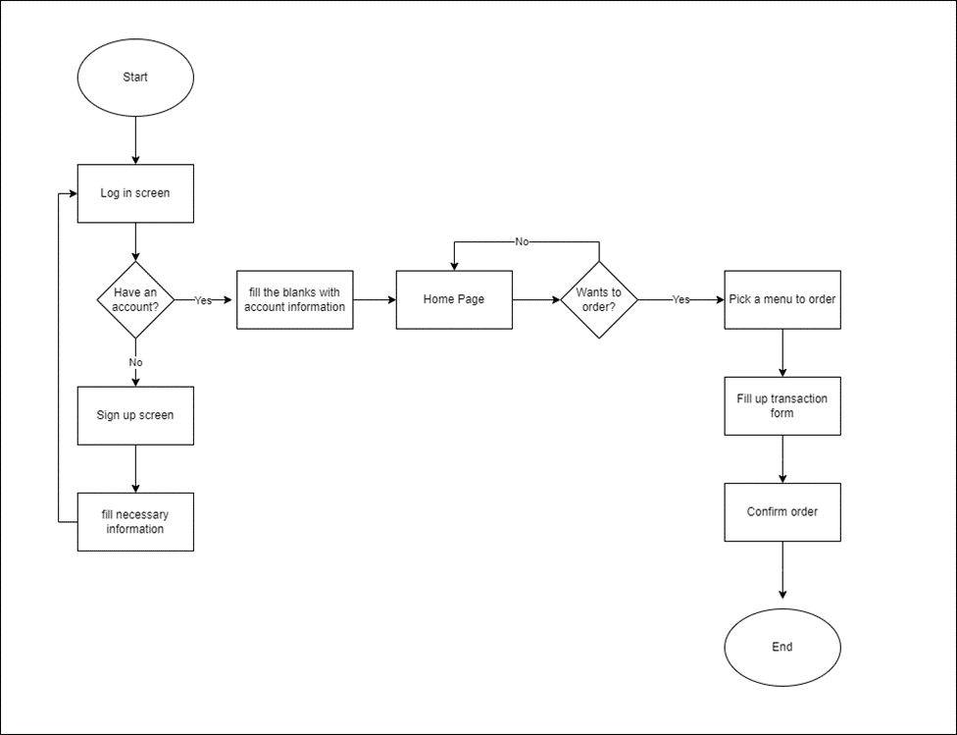

Proses dari aplikasi merupakan sign in, lalu ketika user telah memiliki akun maka mereka akan diarahkan untuk login lalu mengisi data dan akan diarahkan menuju halaman atau dashboard, Adapun jika user belum memiliki akun maka user akan diarahkan untuk membuat akun dengan mengisi form buat akun (username, Password, Email, No telp dan alamat) lalu dikonfirmasikan. Jika sudah dikonfirmasi maka user akan masuk ke homescreen jika belum maka pengguna akan mengisi data ulang.

Berikutnya merupakan tampilan homescreen, homescreen disini berupa dashboard penjualan makanan dan minuman yang diperuntukan untuk user, dan menu yang terdapat di dashboard ini merupakan menu baru yang ada pada saat ini. Dalam order, user dapat memesan makanan dan minuman yang mereka pilih dengan harga yang telah tersedia, lalu user pun akan diarahkan kedalam order confirmation, dimana user memastikan orderannya sudah benar dan memasukan informasi seperti no telp dan alamat yang benar, selanjutnya order transaction dimana user diperintahkan untuk melanjutkan pembayaran.

1. Admin

*Gambar 3.4. Proses Aplikasi Admin*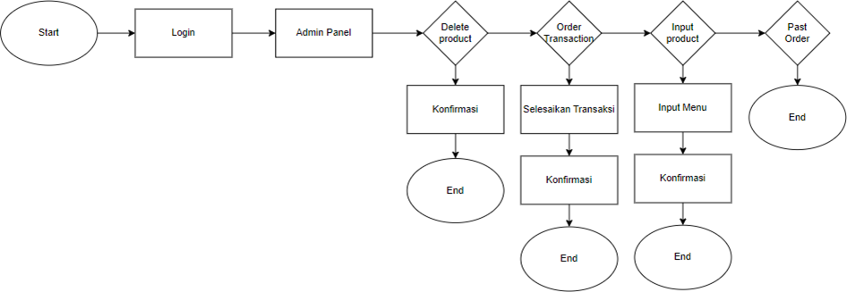

Proses sign in dari admin sama dengan sign user, yang membedakan hanya akun yang digunakan. Admin memiliki akun tersendiri yang berfungsi untuk delete produk, melihat past order, input product, dan order transaction. Button Delete product berfungsi untuk menghapus stok yang tidak ingin dijual lagi. Setelah menekan button delete, akan menuju ke halaman delete produk dimana berisi produk produk yang tersedia pada aplikasi. Tekan salah satu order yang ingin dihapus dan akan muncul konfirmasi untuk menghapus pesanan.

Button Past order jika ditekan akan menuju ke halaman histori pembelian yang berisi histori pemesanan dari awal penjualan sampai sekarang. Selanjutnya button input product, halaman ini berfungsi menambahkan menu baru ke dalam toko. Setelah menekan button input product akan menuju ke halaman dimana admin diwajibkan mengisi nama menu, harga menu, gambar menu, category menu (makanan atau minuman), dan deskripsi menu, selanjutnya tekan konfirmasi untuk menyetujui penambahan menu baru.

Button order transaction jika ditekan akan menuju ke halaman untuk menyelesaikan transaksi, dimana berfungsi untuk menyetujui produk yang sudah dibayar user. Terdapat button selesaikan transaksi untuk mengkonfirmasi pembelian, setelah ditekan akan muncul halaman untuk mengkonfirmasi sekali lagi untuk memastikan bukti transfer sudah benar.

### 3.1.2. Design

Tahapan ini melibatkan perancangan detail dari sistem yang akan dikembangkan. Ini termasuk desain antarmuka pengguna (UI/UX), struktur database, dan arsitektur aplikasi secara keseluruhan. Berikut adalah Desain dari rancangan Peneliti ;.

1. Activity Diagram

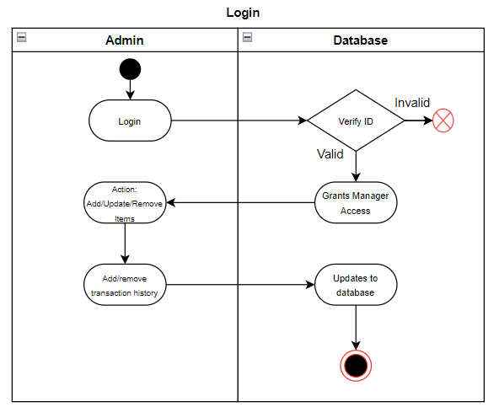

*Gambar 3.5. Activity Diagram Login*

Admin melakukan login, memverifikasi ID, dan melakukan aksi tambah, perbarui, atau hapus item serta riwayat transaksi pada database.

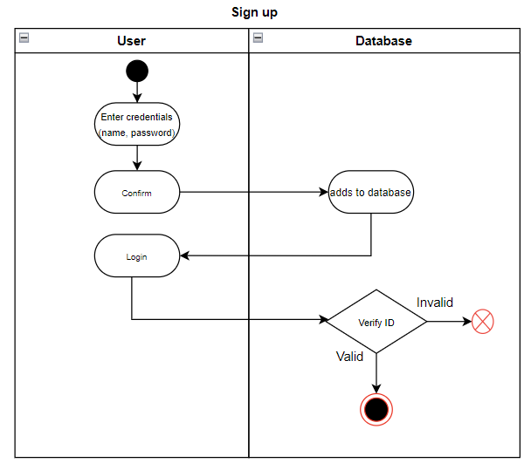

*Gambar 3.6. Activity Diagram Sign Up*

Pengguna mendaftar dengan memasukkan kredensial, yang kemudian ditambahkan ke database, lalu login setelah konfirmasi dan verifikasi ID.

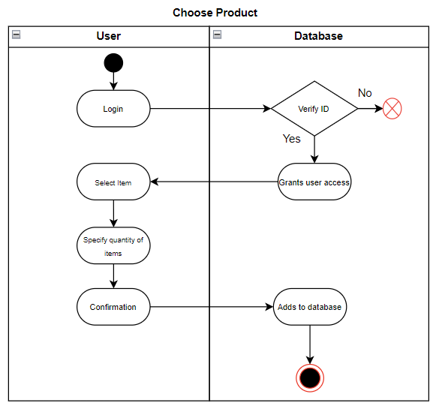

*Gambar 3.7. Activity Diagram Chose Product*

Pengguna login, memilih item dan jumlahnya, kemudian konfirmasi sebelum item ditambahkan ke database.

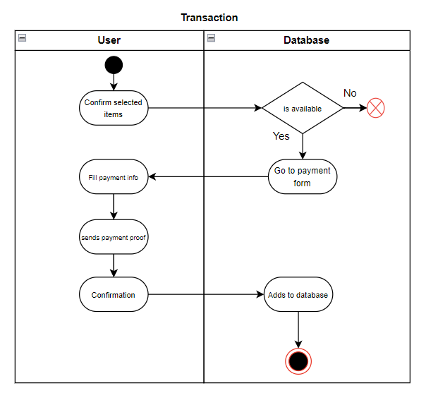

*Gambar 3.8. Activity Diagram Transaction*

Item yang dipilih, mengisi informasi pembayaran, dan mendapatkan konfirmasi setelah sistem memverifikasi ketersediaan dan menambahkan transaksi ke database.

1. Sequence Diagram

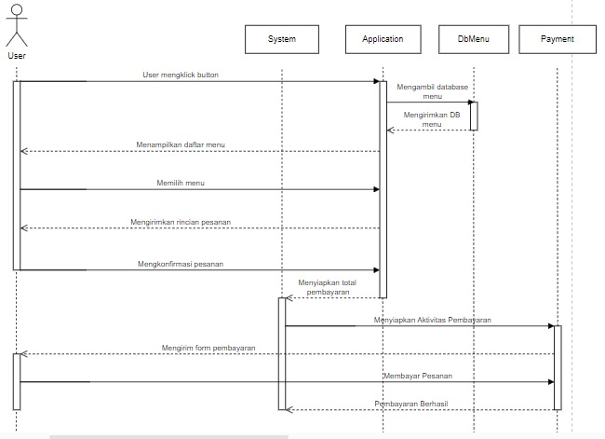

*Gambar 3.9. S*equence Diagram

Sequence diagram tersebut menggambarkan interaksi antara lima entitas yang terlibat dalam proses pemesanan makanan. Pertama, pengguna memulai proses dengan mengklik tombol untuk memesan makanan. Sistem merespons dengan mengambil dan menampilkan daftar menu yang tersedia dari DbMenu, yang merupakan basis data untuk item-menu. Pengguna kemudian memilih item-menu yang diinginkan. Aplikasi mengambil informasi detail tentang item-menu tersebut dari DbMenu. Setelah itu, pengguna melakukan konfirmasi pesanan, dan aplikasi menampilkan form pembayaran kepada pengguna. Pembayaran diproses, dan setelah berhasil, konfirmasi dikirim kembali melalui aplikasi ke sistem dan pengguna. Dengan demikian, sequence diagram ini menggambarkan alur tindakan mulai dari pemilihan menu hingga konfirmasi pembayaran dalam proses pemesanan makanan.

1. Entity Relation Diagram (ERD)

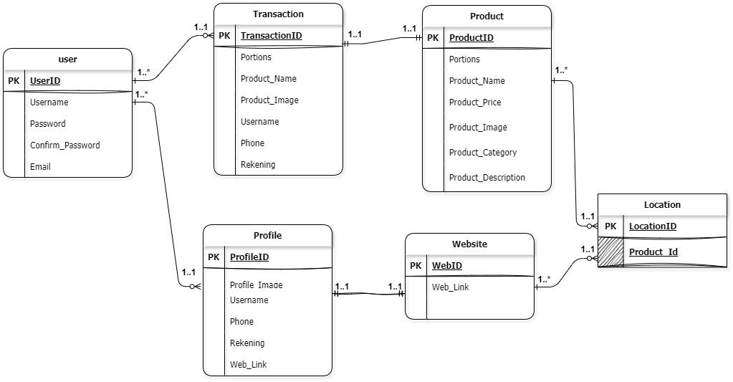

*Gambar 3.9.* Entity Relation Diagram (ERD)

ERD (Entity-Relationship Diagram) di atas menggambarkan struktur basis data untuk pengelolaan operasional e-bisnis aplikasi XsoCoffee. Diagram ini mencakup enam entitas utama yaitu User, Transaction, Product, Profile, Website, dan Location. Entitas User menyimpan data pengguna seperti UserID (identifier unik untuk setiap pengguna), Username, Password, Confirm_Password, dan Email. Setiap pengguna dapat melakukan banyak transaksi, yang dicatat dalam entitas Transaction. TransactionID sebagai identifier unik, mencatat detail seperti Portions, Product_Name, Product_Image, Username, Phone, dan Rekening. Entitas Product menyimpan informasi produk yang tersedia dengan atribut seperti ProductID, Portions, Product_Name, Product_Price, Product_Image, Product_Category, dan Product_Description. Produk ini dapat muncul dalam banyak transaksi dan disimpan di berbagai lokasi yang dicatat dalam entitas Location. Location memiliki identifier unik LocationID dan mengaitkan produk dengan Product_Id.

Selain itu, pengguna dapat memiliki banyak profil yang dikelola dalam entitas Profile. Setiap profil memiliki ProfileID sebagai identifier unik, serta atribut seperti Profile_Image, Username, Phone, Rekening, dan Web_Link. Setiap profil juga dapat terhubung dengan banyak situs web yang dikelola dalam entitas Website, yang memiliki WebID dan Web_Link sebagai atribut utamanya.

Dengan struktur basis data ini, aplikasi XsoCoffee dapat mengelola operasional bisnis dengan lebih efisien. Manajemen pengguna diatur dengan baik, memungkinkan setiap pengguna untuk memiliki akun, profil, dan melakukan transaksi dengan mudah. Manajemen produk juga ditangani secara komprehensif, mencakup detail produk dan lokasi penyimpanannya. Selain itu, pengguna memiliki fleksibilitas untuk mengelola informasi profil dan situs web mereka sendiri, memberikan kemudahan dalam pengelolaan identitas online. Semua ini berkontribusi pada efisiensi pengelolaan operasional e-bisnis di aplikasi XsoCoffee.

.

### 3.1.3. Build

#### 3.1.3.1. Loading Screen

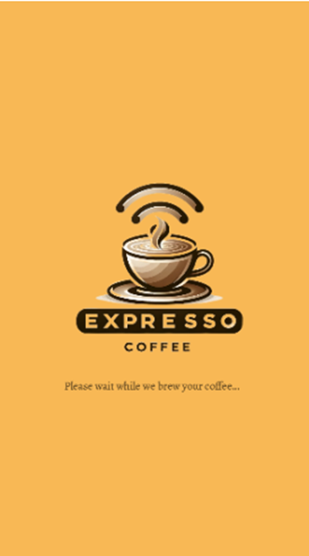

*Gambar 3.10. Loading Screen*

Gambar diatas merupakan tampilan pertama saat user maupun admin membuka aplikasi

#### 3.1.3.2.Login Page (Users)

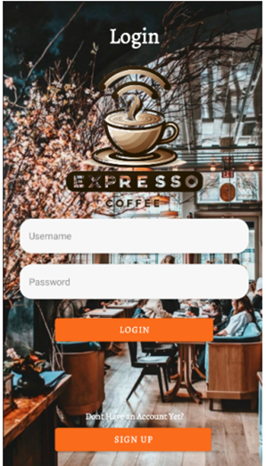

*Gambar 3.11 Login Page Untuk User*

Gambar diatas merupakan login page user, sebelum memasuki halaman berikutnya user terlebih dahulu harus memasuki credential account nya seperti username dan password, jika user tidak memiliki account user harus terlebih dahulu menyentuh tombol sign up

#### 3.1.3.3. Login Page (Admin)



*Gambar 3.12 Login Page Untuk Admin*

Gambar diatas merupakan tampilan login pada sisi admin, sebelum admin dapat mengakses admin panel, admin harus memasuki kredensial akun mereka terlebih dahulu untuk masuk ke akun admin kami mengatur username yang di input “admin” dengan password “admin”.

#### 3.1.3.4. Control Page (Admin)

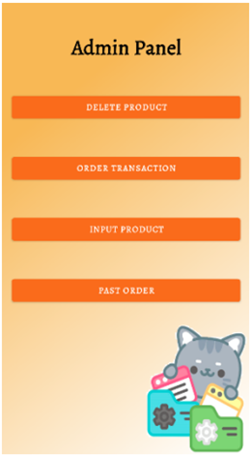

*Gambar 3.13 Control Page Untuk Admin*

Tampilan diatas merupakan admin panel, dan hanya dapat diakses oleh admin, pada tampilan ini admin dapat delete product, menambahkan produk, melihat transaksi, dan juga melihat transaksi sebelumnya

#### 3.1.3.5. Delete Product Page (Admin)

*Gambar 3.14 Delete Product Page Untuk Admin*

Tampilan di atas merupakan tampilan Delete product. Bagian ini digunakan oleh admin untuk mendelete produk.

#### 3.1.3.6. Add Product Page (Admin)

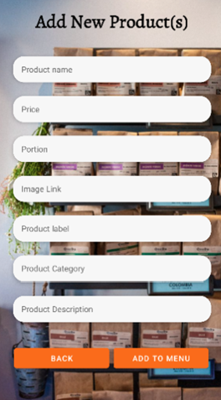

*Gambar 3.15 Add Product Page Untuk Admin*

Tampilan diatas merupakan tampilan add product, untuk menambahkan produk admin perlu mengisi informasi yang diperlukan, bila merasa cocok bisa tekan tombol add to menu, bila merasa cukup produk yang ingin ditambahkan admin bisa menyentuh tombol back

#### 3.1.3.7. History Transaction Page (Admin)

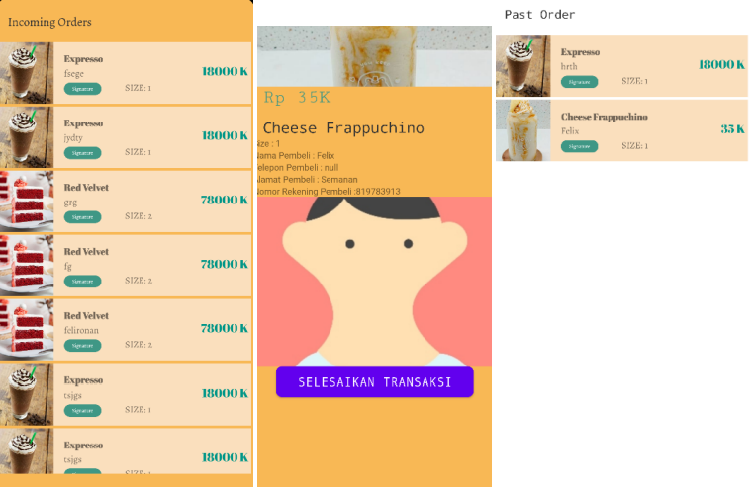

*Gambar 3.16 History Transaction Page, dan Incoming Order Page Untuk Admin*

Tampilan di atas merupakan tampilan History transaction untuk admin. Dalam tampilan ini user (admin) dapat melihat riwayat transaksi yang akan datang kemudian konfirmasi jika order sudah selesai.

#### 3.1.3.8. Sign In Page

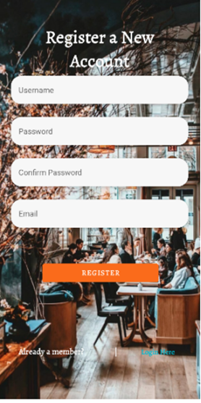

*Gambar 3.17 Sign In Page*

Tampilan diatas merupakan tampilan sign up page, page ini digunakan untuk user membuat account baru. User juga diwajibkan untuk mengisi username, password, confirm password, dan alamat email user.

#### 3.1.3.9 Home Page

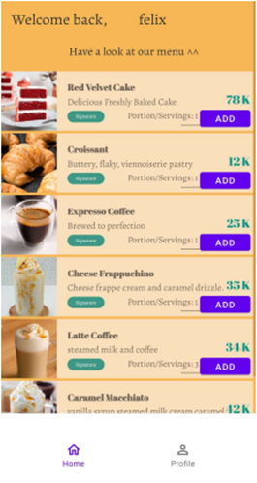

*Gambar 3.18 Home Page*

tampilan diatas merupakan home page dari aplikasi, dan disini user dapat memilih makanan dan juga minuman apa yang ingin mereka pesan.

#### 3.1.3.10. Transaction Page

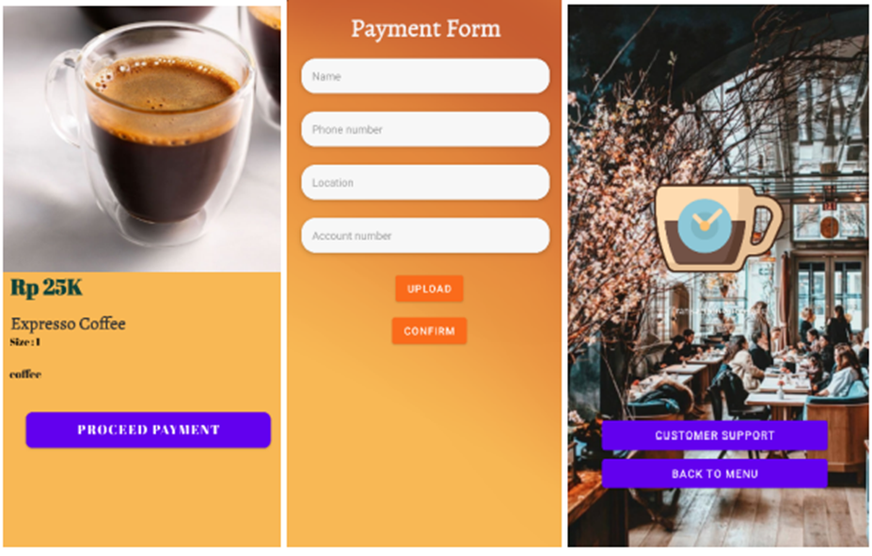

*Gambar 3.19 Transaction Page*

tampilan diatas merupakan tampilan yang muncul saat user ingin melakukan pembayaran untuk makanan dan juga minuman yang ingin mereka pesan, tombol upload digunakan untuk upload bukti pembayaran, setelah itu button confirm akan membawa customer ke halaman berikutnya, disini ada customer support button yang akan membawa user ke aplikasi whatsapp untuk berbicara dengan admin tentang order nya

#### 3.1.3.11. Profile Page

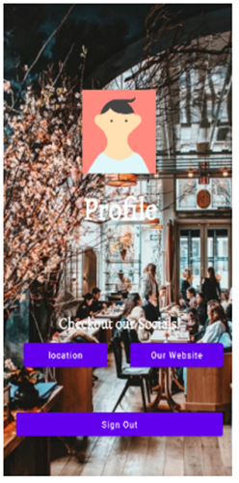

*Gambar 3.20 Profile Page*

Tampilan diatas merupakan profile page, disini user bisa sign out, button lokasi , dan juga button our website

#### 3.1.3.12. our website Page

#### 

*Gambar 3.21 Website XsoCoffee*

Tampilan diatas merupakan tampilan website dari cafe Expresso. Tampilan ini muncul jika user menekan button Our website di halaman my profile. (Webview).

3.1.3.13. Location Page

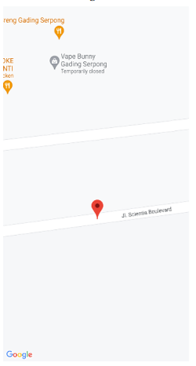

*Gambar 3.22 Location Page*

Tampilan di atas merupakan location page. Di bagian ini user dapat melihat lokasi cafe terdekat dengan area user saat ini.

### 3.1.4. Test

Aplikasi XsoCoffe menggunakan Metode Skala Kelayakan Sistem (SUS) untuk pengujian penggunaannya. SUS merupakan suatu pendekatan evaluasi pengguna yang memberikan alat ukur yang cepat namun andal. Dikembangkan oleh John Brooke pada tahun 1986, metode ini telah terbukti efektif dalam berbagai konteks produk, termasuk situs web dan aplikasi. Alasan penelitian memilih metode ini adalah karena kehandalannya yang teruji selama lebih dari 30 tahun dan kesesuaian dengan standar industri untuk mengevaluasi kelayakan sistem [5]. Evaluasi ini terdiri dari 10 pertanyaan dengan lima pilihan jawaban, dimulai dari 'Sangat Tidak Setuju' hingga 'Sangat Setuju' (1-5). Kami memilih metode ini karena kepraktisannya dan kehandalannya yang teruji. Untuk pengujian, kami akan mengambil sampel 5 orang yang akan dinilai menggunakan metode SUS dengan detail pertanyaan sebagai berikut:

*Tabel 3.1. Instrumen Pertanyaan*

|  |  |
| --- | --- |
| **No** | **Pertanyaan** |
| **Q1** | Bagaimana pendapat Anda tentang tampilan pertama aplikasi ketika pengguna maupun admin membukanya? |
| **Q2** | Bagaimana tanggapan Anda terhadap halaman login pengguna, di mana pengguna harus memasukkan kredensial akun mereka sebelum dapat mengakses halaman berikutnya? |
| **Q3** | Bagaimana penilaian Anda terhadap halaman login admin, dimana admin harus memasukkan kredensial akun mereka sebelum dapat mengakses panel admin ? |
| **Q4** | Apa pendapat Anda tentang tampilan panel admin, dimana admin dapat menghapus produk, menambahkan produk, melihat transaksi dan melihat riwayat transaksi sebelum-nya? |
| **Q5** | Bagaimana Tanggapan Anda terhadap tampilan halaman penghapusan produk, yang digunakan oleh admin untuk menghapus produk ? |
| **Q6** | Bagaimana penilaian Anda terhadap tampilan halaman penambahan produk, dimana admin perlu mengisi informasi yang diperlukan sebelum menambahkan produk? |
| **Q7** | Apa pendapat Anda tentang tampilan riwayat transaksi untuk admin, dimana admin dapat melihat riwayat transaksi yang akan datang dan mengkonfirmasi jika pesanan sudah selesai? |
| **Q8** | Bagaimana tanggapan Anda terhadap tampilan halaman pendaftaran, dimana pengguna dapat membuat akun baru dengan mengisi username, password, konfirmasi password dan alamat email? |
| **Q9** | Apa pendapat Anda tentang tampilan halaman utama aplikasi, dimana pengguna dapat memilih makanan dan minimun yang ingin dipesan? |
| **Q10** | Bagaimana penilaian Anda terhadap tampilan halaman lokasi, di mana pengguna dapat melihat lokasi kafe terdekat dengan lokasi mereka saat ini? |

Teknik pengumpulan data yang akan digunakan dalam pengujian layanan Coffe pada aplikasi XsoCoffe adalah melalui wawancara dengan 5 responden yang akan menjadi subjek pengujian. Setelah wawancara, responden akan diberikan kuesioner atau angket melalui Google Form yang berisi 10 item pertanyaan berdasarkan System Usability Scale (SUS), mirip dengan contoh pada Tabel 3.1. Berikut adalah hasil kuesioner untuk aplikasi XsoCoffe pada responden:

*Tabel 3.2 Data Asli Hasil Jawaban Responden*

|  |  |  |  |  |  |  |  |  |  |  |  |
| --- | --- | --- | --- | --- | --- | --- | --- | --- | --- | --- | --- |
| **No** | **Nama** | **Original Score** | | | | | | | | | |
| **Q1** | **Q2** | **Q3** | **Q4** | **Q5** | **Q6** | **Q7** | **Q8** | **Q9** | **Q10** |
|  | Marco Naftali | 5 | 4 | 3 | 4 | 5 | 3 | 4 | 5 | 5 | 5 |
| 1. y | Roy S. | 5 | 5 | 5 | 3 | 4 | 4 | 5 | 3 | 4 | 5 |
|  | Lidya Vania | 4 | 3 | 4 | 5 | 4 | 4 | 4 | 5 | 4 | 4 |
|  | Echa Musi | 5 | 5 | 5 | 5 | 5 | 4 | 4 | 5 | 4 | 3 |
|  | Verlyn Tania | 4 | 4 | 3 | 4 | 5 | 5 | 5 | 5 | 5 | 4 |

Setelah pengumpulan data dari responden, dilakukan perhitungan skor menggunakan System Usability Scale (SUS) dengan beberapa aturan yang telah ditetapkan. Pertama, skor setiap pertanyaan yang bernomor ganjil akan dikurangi 1 dari skor asli yang diberikan oleh responden. Kemudian, untuk pertanyaan yang bernomor genap, skor akhir diperoleh dengan mengurangi skor asli pertanyaan tersebut dari nilai 5. Skor SUS akhir diperoleh dengan menjumlahkan skor dari setiap pertanyaan, kemudian hasilnya dikalikan dengan 2,5. Aturan-aturan perhitungan ini berlaku untuk satu responden. Untuk menghitung rata-rata skor SUS, dilakukan penjumlahan skor dari semua responden, kemudian hasilnya dibagi dengan jumlah responden. Berikut adalah perhitungan System Usability Scale (SUS).

Table 3.3. Data Hasil Hitung System Usability Scale (SUS)

|  |  |  |  |  |  |  |  |  |  |  |  |
| --- | --- | --- | --- | --- | --- | --- | --- | --- | --- | --- | --- |
| **SUS CALCULATED SCORE** | | | | | | | | | | **JUMLAH** | **NILAI (Jumlah * 2.5)** |
| **Q1** | **Q2** | **Q3** | **Q4** | **Q5** | **Q6** | **Q7** | **Q8** | **Q9** | **Q10** |
| 4 | 3 | 2 | 3 | 4 | 2 | 3 | 4 | 4 | 4 | 33 | 82.5 |
| 4 | 4 | 4 | 2 | 3 | 3 | 4 | 2 | 3 | 4 | 33 | 82.5 |
| 3 | 2 | 3 | 4 | 3 | 3 | 3 | 4 | 3 | 3 | 31 | 77.5 |
| 4 | 4 | 4 | 4 | 4 | 3 | 3 | 4 | 3 | 2 | 35 | 87.5 |
| 3 | 2 | 2 | 3 | 4 | 5 | 4 | 4 | 4 | 3 | 34 | 85 |
| SKOR RATA-RATA ( HASIL AKHIR) | | | | | | | | | | 83 | |

Berdasarkan hasil pengukuran tersebut, aplikasi kami mendapatkan nilai 83. Nilai ini menunjukkan bahwa aplikasi kami memiliki tingkat kebergunaan yang baik dan dapat memberikan user experience yang memuaskan. Hasil ini memberikan indikasi positif bahwa pengguna cenderung merasa nyaman dan mampu menggunakan aplikasi dengan mudah. Meskipun terdapat ruang untuk perbaikan dan peningkatan lebih lanjut, namun skor 83 menggambarkan bahwa aplikasi kami telah berhasil memberikan pengalaman user yang positif dan dapat diandalkan.

### 3.1.5. Maintenance

Untuk memastikan kualitas dan kehandalan aplikasi XsoCoffee, langkah-langkah pengujian yang komprehensif perlu dilakukan. Salah satu metode pengujian yang efektif adalah menggunakan System Usability Scale (SUS), yang merupakan alat penilaian standar untuk mengukur kegunaan sistem. Dengan menggunakan SUS, pengguna dapat memberikan umpan balik tentang antarmuka pengguna, fungsionalitas, dan keseluruhan pengalaman pengguna. Ini membantu mengidentifikasi area di mana perbaikan diperlukan dan memastikan bahwa aplikasi memenuhi harapan pengguna.

Selain itu, pengujian fungsional dan pengujian non-fungsional juga penting dalam memastikan aplikasi berjalan dengan baik dan sesuai dengan spesifikasi yang ditetapkan. Pengujian fungsional mencakup verifikasi fitur-fitur kunci, seperti pemesanan, pembayaran, dan manajemen akun pengguna, untuk memastikan bahwa semuanya berfungsi dengan benar. Di sisi lain, pengujian non-fungsional, seperti kinerja, keamanan, dan kompatibilitas perangkat, juga perlu diperhatikan untuk memastikan aplikasi dapat beroperasi secara efisien dalam berbagai kondisi.

Setelah pengujian selesai, langkah pemeliharaan perlu diambil untuk memperbaiki bug, meningkatkan kinerja, dan memperbarui fitur sesuai dengan umpan balik pengguna dan perkembangan teknologi terbaru. Ini melibatkan pemantauan terus-menerus terhadap kinerja aplikasi dan responsif terhadap masukan pengguna dan tren industri. Dengan mengadopsi siklus pengujian dan pemeliharaan yang berkelanjutan, XsoCoffee dapat terus meningkatkan pengalaman pengguna dan menjaga keunggulan dalam pasar yang kompetitif.

## 3.2 Security & Tools

### 3.2.1. Protecting Networks, Servers and Clients

Menjamin keamanan jaringan, server, dan klien adalah sangat penting untuk integritas dan kehandalan aplikasi XsoCoffee. Sub bab ini menguraikan langkah-langkah keamanan yang diterapkan untuk melindungi komponen-komponen tersebut.

Keamanan Jaringan:

1. Penerapan firewall dan sistem deteksi intrusi untuk memantau dan mengontrol lalu lintas masuk dan keluar.
2. Pemanfaatan protokol enkripsi (mis., SSL/TLS) untuk mengamankan transmisi data antara aplikasi dan server.
3. Pemindaian jaringan rutin dan penilaian kerentanan untuk mengidentifikasi dan mengurangi potensi ancaman keamanan.
4. Kontrol akses yang terbatas dan mekanisme autentikasi yang kuat untuk mencegah akses tidak sah ke jaringan.

Keamanan Server:

1. Manajemen patch rutin dan pembaruan perangkat lunak untuk mengatasi kerentanan yang diketahui dan memperkuat keamanan server.
2. Penerapan kontrol akses dan mekanisme autentikasi pengguna untuk membatasi akses ke sumber daya server berdasarkan peran dan izin.
3. Penggunaan enkripsi untuk data yang berada di server untuk melindungi informasi sensitif yang disimpan di server.
4. Pemantauan dan pencatatan aktivitas server untuk mendeteksi dan merespons perilaku mencurigakan dengan cepat.

Keamanan Klien:

1. Integrasi fitur keamanan ke dalam aplikasi XsoCoffee, seperti mekanisme login yang aman (mis., autentikasi multi-faktor) dan enkripsi data untuk kredensial pengguna yang disimpan.
2. Pelatihan kesadaran keamanan **E-commerce and Industry Value Chains** untuk pengguna untuk mengedukasi mereka tentang praktik terbaik untuk melindungi perangkat dan data mereka.
3. Penerapan praktik pengkodean yang aman untuk mengurangi kerentanan dalam kode aplikasi yang dapat dieksploitasi oleh penyerang.
4. Kerjasama dengan produsen perangkat dan penyedia sistem operasi untuk memastikan kompatibilitas dengan pembaruan keamanan dan patch.

### 3.2.2. A Security Plan: Management Policies

Mengembangkan dan menerapkan kebijakan dan prosedur keamanan yang komprehensif sangat penting untuk mengelola risiko keamanan secara efektif. Bagian ini menguraikan komponen utama rencana keamanan untuk XsoCoffee:

1. Risk Assessment:

Penilaian risiko dilakukan secara berkala untuk mengidentifikasi dan mengevaluasi potensi ancaman serta kerentanan keamanan yang mungkin dihadapi oleh XsoCoffee. Hal ini melibatkan penentuan kemungkinan dan dampak dari berbagai risiko terhadap operasional bisnis dan pengembangan strategi untuk mengelola dan mengurangi risiko tersebut dengan efektif.

1. Data Protection:

Kebijakan dan prosedur yang jelas ditetapkan untuk mengelola pengumpulan, penyimpanan, dan pemrosesan data pelanggan dengan memperhatikan peraturan privasi yang berlaku seperti GDPR (General Data Protection Regulation) atau CCPA (California Consumer Privacy Act). Kontrol akses serta langkah-langkah enkripsi diterapkan untuk memastikan bahwa informasi sensitif pelanggan dilindungi dari akses yang tidak sah atau pengungkapan yang tidak diizinkan. Selain itu, kebijakan perlindungan data secara rutin ditinjau dan diperbarui agar tetap sesuai dengan perkembangan peraturan dan praktik industri yang terbaru.

1. Incident Response:

XsoCoffee memiliki tim respons insiden yang ditugaskan untuk mendeteksi, mengevaluasi, dan merespons insiden keamanan dengan cepat dan efektif. Rencana respons insiden telah disusun dengan detail, mencakup protokol komunikasi, langkah-langkah penanganan darurat, dan prosedur pemulihan untuk mengurangi dampak dari insiden keamanan. Melalui latihan dan simulasi berkala, efektivitas rencana respons diuji untuk memastikan bahwa tim respons siap dan terlatih untuk menangani berbagai jenis insiden keamanan dengan baik.

### 3.2.3. Payments Systems

Dalam sistem pembayaran XsoCoffee, terdapat proses yang terjadi di halaman transaksi sebelum pelanggan melakukan pembayaran. Pada halaman ini, pelanggan akan diminta untuk mengisi formulir dengan informasi yang diperlukan sebelum transaksi selesai. Beberapa informasi yang diminta termasuk nama, nomor telepon, lokasi pengiriman, dan nomor rekening.

1. Nama : Pelanggan diminta untuk memasukkan nama lengkap mereka pada formulir transaksi. Hal ini memungkinkan XsoCoffee untuk mengidentifikasi pelanggan secara tepat saat mengelola pesanan dan layanan pelanggan.
2. Nomor Telepon: Informasi nomor telepon juga diminta untuk memungkinkan XsoCoffee untuk menghubungi pelanggan jika diperlukan terkait dengan pesanan mereka. Selain itu, nomor telepon dapat digunakan untuk verifikasi transaksi atau komunikasi lainnya terkait dengan pembelian.
3. Lokasi Pengiriman : Pelanggan diminta untuk memberikan lokasi pengiriman yang jelas agar pesanan dapat disampaikan dengan tepat ke alamat yang diinginkan. Hal ini memastikan pengiriman yang efisien dan tepat waktu kepada pelanggan.
4. Nomor Rekening: Informasi nomor rekening diperlukan untuk proses pembayaran. Pelanggan diminta untuk memasukkan nomor rekening yang valid untuk melakukan transaksi pembayaran dengan XsoCoffee. Informasi ini akan dienkripsi dan dijaga keamanannya sesuai dengan standar keamanan yang berlaku.

Dengan mengisi formulir dengan informasi yang diperlukan, pelanggan dapat menyelesaikan transaksi pembayaran mereka dengan XsoCoffee dengan mudah dan aman. Ini memastikan pengalaman pembelian yang lancar dan memuaskan bagi pelanggan, serta memastikan bahwa informasi pembayaran mereka dijaga kerahasiaannya.

# BAB IV

# Commerce in Action

## E-commerce and Industry Value Chains

## Dalam mendukung perusahaan dalam mencapai pelanggan dalam Analisis Kelayakan Perusahaan Online, Pentingnya E-commerce dan Rantai Nilai Industri dalam Merumuskan Strategi Bisnis Di era digital ini, E-commerce menjadi pondasi yang sangat penting bagi perusahaan untuk mencapai pelanggan dan memperluas jangkauan bisnis mereka. Dalam konteks XsoCoffee aplikasi mobile ini berperan sebagai platform E-Commerce yang mempertemukan pembeli dan penjual. Melalui XsoCoffee, pengguna dapat menjelajahi katalog produk, memilih produk yang diinginkan, melakukan pembayaran, dan menyelesaikan proses pembelian secara online.

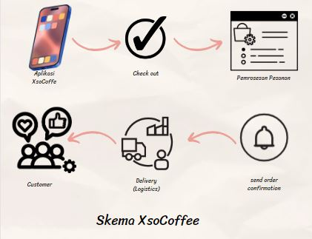

Gambar 4.1 Skema E-Commerce XsoCoffee

Pada Gambar 4.1 terlihat proses E-Commerce XsoCoffee berjalan. Berikut penjelasan skema gambar tersebut :

**1. Pengguna Mengakses Aplikasi XsoCoffee**

1. Pengguna membuka aplikasi XsoCoffee di perangkat mobile mereka.
2. Pengguna dapat mendaftar atau masuk ke akun mereka.

**2. Menjelajahi Katalog Produk**

1. Pengguna dapat menjelajahi berbagai kategori produk yang tersedia.
2. Pengguna dapat mencari produk tertentu menggunakan kata kunci atau filter.
3. Pengguna dapat melihat detail produk, termasuk gambar, deskripsi, dan harga.

**3. Menambahkan Produk ke Keranjang Belanja**

1. Pengguna memilih produk yang ingin dibeli dan menambahkannya ke keranjang belanja.
2. Pengguna dapat melihat isi keranjang belanja mereka dan mengubah jumlah produk yang ingin dibeli.

**4. Melakukan Checkout**

1. Pengguna melanjutkan ke proses checkout.
2. Pengguna memasukkan detail pengiriman mereka, seperti alamat dan nomor telepon.
3. Pengguna memilih metode pembayaran mereka, seperti kartu kredit, transfer bank, atau e-wallet.

**5. Pemrosesan Pesanan**

1. XsoCoffee memproses pesanan pengguna.
2. XsoCoffee mengirimkan konfirmasi pesanan ke pengguna melalui email atau SMS.
3. XsoCoffee meneruskan informasi pesanan ke sistem logistik.

**6. Pengemasan dan Persiapan Pesanan**

1. Sistem logistik XsoCoffee mengumpulkan produk yang dipesan dari gudang atau pemasok.
2. Pesanan dikemas dan dilabel dengan informasi pengiriman yang benar.

**7. Pengiriman Pesanan**

1. Kurir atau jasa pengiriman mengambil pesanan dari pusat logistik XsoCoffee.
2. Pesanan dikirim ke alamat yang telah diberikan oleh pengguna.

**8. Pengiriman dan Konfirmasi Penerimaan**

1. Pengguna menerima pesanan mereka.
2. Pengguna memeriksa bahwa produk yang diterima sesuai dengan pesanan.
3. Pengguna dapat memberikan ulasan atau penilaian terhadap produk dan layanan XsoCoffee.

XsoCoffee memainkan peran penting dalam menciptakan nilai tambah dan meningkatkan efisiensi serta transparansi dalam industri tersebut. XsoCoffee adalah sebuah platform yang menghubungkan berbagai pelaku usaha, mulai dari petani kopi hingga konsumen akhir, melalui aplikasi mobile mereka. Berikut adalah peran dan nilai tambah XsoCoffee dalam rantai nilai industri kopi:

1. Pemasokan dan Pengadaan:
2. XsoCoffee menyediakan peluang bagi pengolah kopi untuk memasarkan produk mereka secara luas melalui platformnya.
3. Memastikan kualitas dan keamanan konsumsi kopi melalui pengawasan dan regulasi yang ketat.
4. Logistik dan Distribusi:
5. XsoCoffee bekerja sama dengan pemasok kopi dan perusahaan logistik untuk memastikan pengiriman bahan baku dan produk kopi yang tepat waktu dan efisien.
6. Mengoptimalkan biaya logistik dan distribusi untuk meningkatkan efisiensi operasional.
7. Pemasaran dan Penjualan:
8. XsoCoffee meningkatkan brand awareness dan brand image melalui promosi produk kopi mereka melalui berbagai saluran pemasaran.
9. Memberikan layanan pelanggan yang responsif untuk meningkatkan kepuasan pelanggan dan membangun loyalitas.
10. Teknologi dan Informasi:
11. Mengembangkan aplikasi XsoCoffee yang memudahkan pengguna dalam memesan kopi dan meningkatkan personalisasi penawaran produk.
12. Analisis data pengguna untuk memahami perilaku dan preferensi pengguna, serta mengembangkan fitur baru untuk meningkatkan kepuasan pengguna.

Dengan demikian, XsoCoffee tidak hanya berperan sebagai platform pemesanan kopi, tetapi juga sebagai katalisator dalam menciptakan nilai tambah dan memperkuat rantai nilai industri kopi secara keseluruhan.

## Analyzing the viability of online firms

## Berikut adalah tabel biaya operasional dari aplikasi XsoCoffee :

*Tabel 4.1* Biaya operasional XsoCoffee

|  |  |  |
| --- | --- | --- |
| Jenis Biaya | Nominal | Keterangan |
| Pengembangan Aplikasi (pembuatan dan maintenance) | Rp20,000,000 | Meliputi biaya desain, pengembangan, dan pengujian Aplikasi |
| Pemasaran dan Promosi | Rp5,000,000 | Meliputi biaya iklan online, media sosial, dan promosi lainnya (per bulan) |
| Sewa dan Pemeliharaan | Rp2,500,000 | Meliputi biaya hosting, domain, dan perawatan Aplikasi(per bulan) |
| Pembayaran dan Penagihan | Rp1,500,000 | Meliputi biaya gateway pembayaran dan perangkat lunak penagihan |
| Gaji dan Tenaga Kerja | Rp20,000,000 | Meliputi gaji dan benefit staf pemasaran dan layanan pelanggan |
| Biaya Lainnya | Rp1,000,000 | Meliputi asuransi, pajak, dan biaya lainnya (per bulan) |
| Total Biaya Operasional | Rp50,000,000 |  |

Berikut merupakan tabel pendapatan dari aplikasi XsoCoffee :

*Tabel 4.2 Pendapatan* XsoCoffee

|  |  |  |
| --- | --- | --- |
| Jenis Pendapatan | Nominal | Keterangan |
| Penjualan Kopi | Rp90,000,000 | Meliputi pendapatan dari penjualan kopi melalui Aplikasi |
| Biaya Pengiriman | Rp10,000,000 | Meliputi biaya yang dibebankan kepada pelanggan untuk pengiriman kopi |
| Total Pendapatan | Rp80,000,000 |  |

Berdasarkan biaya operasional dan pendapatan, maka laba rugi dari aplikasi XsoCoffee dapat di proyeksikan sebagai berikut:

*Tabel 4.1* Laba Rugi XsoCoffee

|  |  |
| --- | --- |
| Keterangan | Nominal (Per bulan) |
| Total Pendapatan | Rp80,000,000 |
| Total Biaya Operasional | Rp50,000,000 |
| Laba Kotor | Rp30,000,000 |
| Pajak (10%) | Rp3,000,000 |
| Laba Bersih | Rp27,000,000 |
| Profit Margin | 33,75% |

## Intellectual Property Rights

Dalam strategi pengelolaan hak kekayaan intelektual (HKI) bagi XsoCoffee, perlindungan hak cipta menjadi esensial untuk menjaga keunikan dan kreativitas dalam aspek-aspek kritis seperti desain antarmuka pengguna (UI) serta konten yang dihasilkan pengguna. Selain itu, mengajukan paten untuk teknologi khusus yang dimiliki XsoCoffee, seperti dalam layanan pengiriman atau personalisasi rekomendasi, menjadi langkah strategis untuk memberikan perlindungan hukum yang kuat terhadap inovasi tersebut. Dengan demikian, XsoCoffee tidak hanya memastikan bahwa inovasi dan kekayaan intelektualnya dilindungi dengan baik, tetapi juga memperkuat posisinya di pasar e-commerce kopi, menjaga keunggulan kompetitif, dan membangun fondasi yang kokoh untuk pertumbuhan jangka panjang.

## Strategies

XsoCoffee memiliki peluang besar untuk memperkuat posisinya di pasar e-commerce kopi. Dengan mempertimbangkan faktor-faktor seperti tren industri, persaingan, dan kebutuhan pelanggan, XsoCoffee dapat mengembangkan strategi yang efektif untuk mengatasi tantangan dan memanfaatkan peluang yang ada sebagai berikut :

1. Pengembangan Produk dan Layanan

XsoCoffee harus terus melakukan inovasi dalam produk dan layanan mereka untuk memenuhi kebutuhan dan keinginan pelanggan dengan lebih baik. Ini dapat mencakup peningkatan dalam variasi produk kopi, peningkatan fitur aplikasi, dan peningkatan layanan pengiriman.

1. Pemasaran dan Branding

Investasi dalam strategi pemasaran yang efektif dapat membantu XsoCoffee untuk meningkatkan kesadaran merek mereka dan menarik lebih banyak pelanggan. Hal ini dapat mencakup kampanye iklan digital, promosi melalui media sosial, dan kemitraan dengan influencer industri kopi.

1. Pengoptimalan Pengalaman Pengguna

Memastikan bahwa aplikasi XsoCoffee memiliki inteface yang ramah pengguna dan mudah dinavigasi sangat penting untuk meningkatkan retensi pelanggan. Ini melibatkan pengujian pengguna secara teratur dan mengumpulkanfeedback untuk terus memperbaiki pengalaman pengguna.

1. Integrasi dengan Media Sosial

XsoCoffee dapat memanfaatkan kekuatan media sosial untuk meningkatkan keterlibatan pelanggan dan memperluas jangkauan merek mereka. Ini dapat dilakukan melalui konten yang menarik, komunikasi aktif dengan pengikut, dan promosi melalui platform-platform seperti Instagram, Facebook, dan Twitter.

1. Peningkatan Infrastruktur Teknologi

Mengalokasikan sumber daya untuk memperbaiki dan memperkuat infrastruktur teknologi, termasuk server, keamanan data, dan aplikasi mobile, akan membantu XsoCoffee untuk mengatasi maslah teknis dan meningkatkan kinerja aplikasi mereka.

Dengan menerapkan strategi-strategi ini secara efektif, XsoCoffee dapat memperkuat posisinya di pasar e-commerce kopi dan mencapai pertumbuhan yang berkelanjutan.

# BAB V

# CONCLUSION

## Conclusion

XsoCoffee telah berhasil mengembangkan aplikasi mobile yang menghadirkan pengalaman yang memuaskan bagi pengguna dan diharapkan mampu untuk bersaing di pasar e-commerce yang semakin ketat.Hal ini dibuktikan dengan skor 83 yang diperoleh dalam System Usability Scale (SUS), sehinga XsoCoffee menunjukkan tingkat kegunaan yang baik dan kepuasan pengguna yang tinggi. Dengan menerapkan metodologi Siklus Hidup Pengembangan Sistem (SDLC) dengan baik, XsoCoffee mampu menavigasi melalui tahapan perencanaan, desain, pembangunan, pengujian, dan pemeliharaan aplikasi mereka dengan sukses. Hasil akhirnya adalah sebuah aplikasi yang tidak hanya mudah digunakan tetapi juga menyediakan nilai tambah bagi pengguna dan pemilik bisnis.

## Recommendations

Untuk pengembangan selanjutnya, Kami merekomendasikan beberapa langkah:

1. Pengembangan Fitur Tambahan

Mengidentifikasi dan mengembangkan fitur tambahan yang dapat meningkatkan pengalaman pengguna, seperti sistem rekomendasi produk berdasarkan preferensi pengguna atau integrasi dengan platform pembayaran digital.

1. Peningkatan Keamanan

Terus memantau dan meningkatkan keamanan sistem dengan mengadopsi praktik terbaru dan teknologi canggih untuk melindungi data pengguna dan sistem dari serangan siber.

1. Ekspansi Pasar

Melakukan penelitian pasar yang lebih mendalam untuk mengidentifikasi peluang ekspansi ke wilayah atau segmen pasar baru serta mengembangkan strategi pemasaran yang efektif untuk mencapai audiens yang lebih luas.

1. Inovasi Produk

Berfokus pada inovasi produk dengan menghadirkan varian produk baru atau kerjasama dengan pemasok kopi lokal untuk menawarkan produk-produk unik yang membedakan XsoCoffee dari pesaingnya.

# REFERENCES

[1]R. W. Rohmahwati and H. Zakaria, “Implementasi E-commerceSecara Business To Customer(B2C) Untuk Peningkatan Penjualan Produk FashionMenggunakan ReactJS(Studi Kasus : Zaurach.co),” *LOGIC : Jurnal Ilmu Komputer dan Pendidikan*, vol. 1, no. 5, pp. 1331–1345, Aug. 2023, doi: ISSN 2985-4172.

[2]R. N. Haninda, N. D. Indriyani, and I. M. Qurratu’ain , “Analisis swot dalam menentukan strategi pemasaran kedai warung kopi 777 surabaya,” *YOS SOEDARSO ECONOMICS JOURNAL (YEJ)* , vol. 4, no. 1, Apr. 2022, doi: <https://doi.org/10.53027/yej.v4i1.261>.

[3]M. Warsela, A. Deni Wahyudi, and A. Sulistiyawati, “PENERAPAN CUSTOMER RELATIONSHIP MANAGEMENT UNTUK MENDUKUNG MARKETING CREDIT EXECUTIVE (STUDI KASUS: PT FIF GROUP),” *Jurnal Teknologi dan Sistem Informasi (JTSI)*, vol. 2, no. 2, pp. 78–87, Jun. 2021, doi: <http://jim.teknokrat.ac.id/index.php/JTSI>.

[4]M. Ridwan, I. Fitri, and B. Benrahman, “Rancang Bangun Marketplace Berbasis Website menggunakan Metodologi Systems Development Life Cycle (SDLC) dengan Model Waterfall,” *Jurnal JTIK (Jurnal Teknologi Informasi dan Komunikasi)*, vol. 5, no. 2, p. 173, Apr. 2021, doi: 10.35870/jtik.v5i2.209.

[5]D. W. Ramadhan, “PENGUJIAN USABILITY WEBSITE TIME EXCELINDO MENGGUNAKAN SYSTEM USABILITY SCALE (SUS) (studi KASUS: WEBSITE TIME EXCELINDO),” *JIPI (Jurnal Ilmiah Penelitian dan Pembelajaran Informatika)*, vol. 4, no. 2, p. 139, Dec. 2019, doi: 10.29100/jipi.v4i2.977.

[6]N. F. Alayida, T. Aisyah, R. Deliana, and K. Diva, “PENGARUH DIGITALISASI DI ERA 4.0 TERHADAP PARA TENAGA KERJA DI BIDANG LOGISTIK,” *JURNAL ECONOMINA*, vol. 2, no. 1, pp. 1290–1304, Jan. 2023, doi: 10.55681/economina.v2i1.286.

# LAMPIRAN

Link video :

<https://drive.google.com/file/d/1U0F-EjuN10UH-0hTR2SOiYHS7QB2kYUF/view?usp=sharing>